Муниципальное бюджетное дошкольное образовательное учреждение
детский сад № 47 «Золотой петушок»

Консультация-практикум для педагогов по теме:

«Играем и развиваем речевое дыхание»

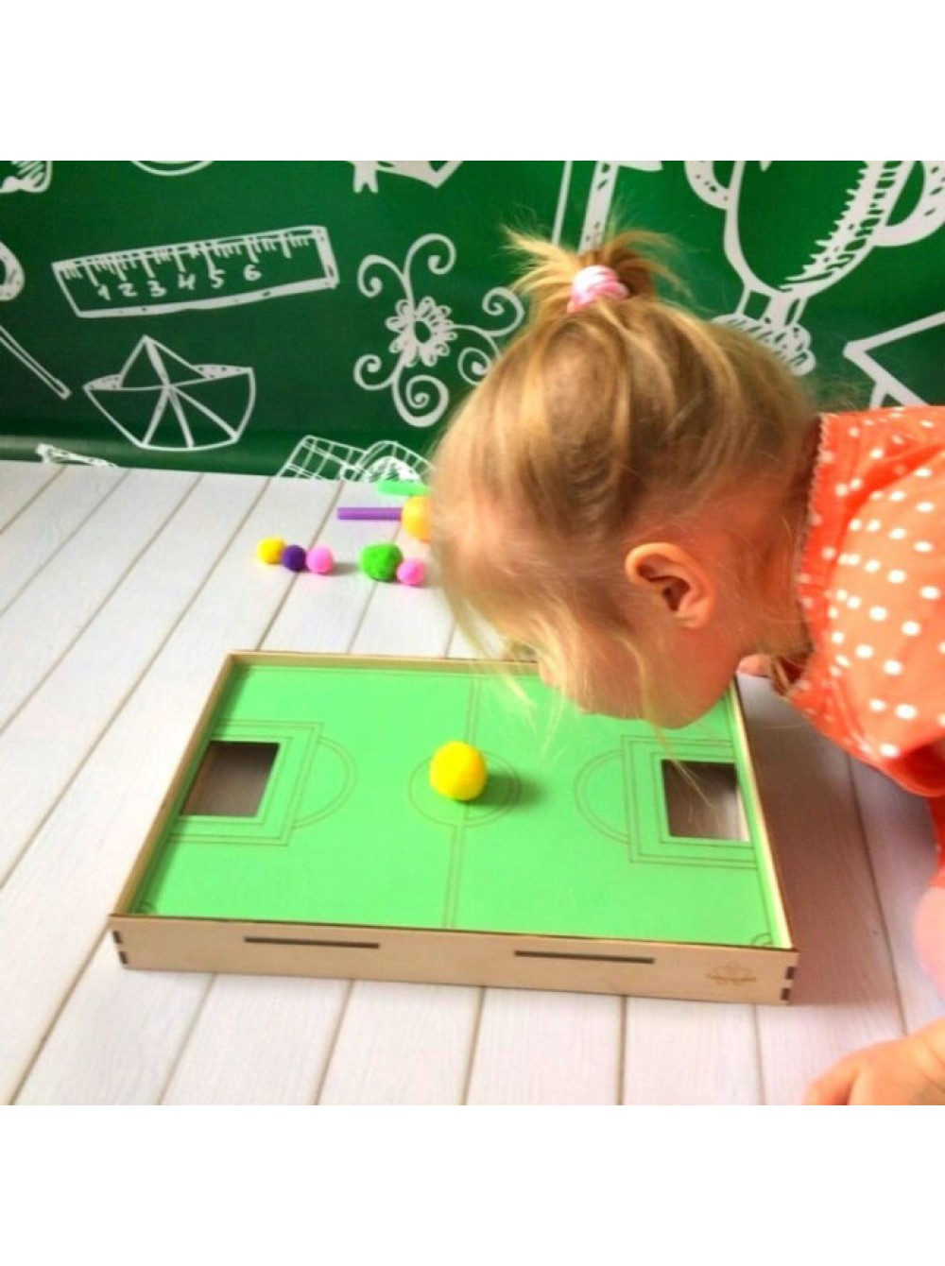

Подготовила

воспитатель Перфильева А. А.
Наша речь осуществляется благодаря четкой и правильной работе всех органов, принимающих участие в речевом акте. Важной частью речи является дыхание, которое входит в сложную функциональную речевую систему и представляет собой сложный и непрерывный биологический процесс. Речевое дыхание - основа звучащей речи, источник образования звуков, голоса.
Большое число исследователей, а также мой личный опыт указывают на несформированность и нарушение речевого дыхания у детей с речевой патологией.
Процесс формирования правильного речевого дыхания достаточно долгий и кропотливый: от постановки правильного диафрагмального типа дыхания и формирования длительного ротового выдоха до тренировки удлиненного выдоха с одновременным произнесением фразы. А так как в дошкольном возрасте основным и самым любимым видом деятельности является игра, стараюсь использовать на всех этапах как можно больше игровых приёмов. Хочу вас познакомить с некоторыми игровыми приёмами, которые использую в своей работе.

На этапе отработки воздушной струи без участия голоса можно использовать следующие игры:
- “Гонки” - через короткую трубочку предлагаю детям подуть на бумажные машинки. Чья машинка одержит победу в гонках.
- ”Султанчик” - предлагаю долго дуть на султанчик из полосок цветной бумаги. “Весёлые карандаши” - предлагаю детям вдохнуть через нос и, выдыхая через рот, прокатить по гладкой поверхности круглый карандаш (можно в соревновательной форме).
- “Буря в стакане” - предлагаю подуть в чашку с водой через трубочку. Выдох должен быть ровный и длительный, тогда вода будет долго и равномерно бурлить.
- “Ароматный цветочек” - на искусственный цветок предварительно капаю капельку аромамасла и предлагаю сделать вдох, задержать дыхание- понюхать цветок (вдохнуть аромат).
- “Сильный ветер” - сделать вдох и резким выдохом задуть свечу.
- “Тихий ветерок” - сделать вдох и по сигналу медленно дуть на пламя свечи, чтобы оно отклонялось, но не гасло.
- ”Снегопад” – предлагаю малышу подуть на снежинки, сделанные из бумажных салфеток, так, чтобы они полетели.
- “Мыльные пузыри” - чей пузырь будет летать дольше?
- “Футбол” - дети задувают мячи из ваты в футбольные ворота.
На этапе отработки воздушной струи с участием голоса использую такие игровые приемы:
- Для отработки удлиненного выдоха через рот с одновременным произношением гласных и согласных звуков использую звукоподражания. (Труба гудит: у-у-у-у-у; пароход гудит: у-у-у-у-у; медведь ревет: а-а-а; голодный волк: у-у-у; ветер воет: у-у-у; девочка плачет: а-а-а; комар летит: з-з-з; змея шипит ш-ш-ш и т.д.)
- “Эхо в лесу”. Детей распределяю на две группы. Первая группа вместе с мной громко произносит звуки или их сочетания. Вторая группа («Эхо») тихо повторяет их. Затем группы меняются ролями.
- “Вьюга” - вместе с детьми изображаем сначала начало вьюги - тихое, длительное у-у-у, затем вьюга усиливается - громкое длительное у-у-у.
- “Насос” - ребёнок встаёт прямо, ноги вместе, руки вдоль туловища. Вдох (при выпрямлении) и выдох с одновременным наклоном туловища и произнесением звука с-с-с.
- “Дровосек”. Ноги на ширине плеч, руки вдоль туловища. Ребенок поднимает сцепленные руки вверх – вдох, опускает вниз – медленный выдох с произнесением слова ух-х-х.
- “Петух”. Ребенок встает прямо, руки опущены. Затем поднимает руки в стороны, хлопает ими по бедрам. Выдыхая, произносит: ку-ка-ре-ку.
Призываю всех педагогов не забывать о роли игры и игровых моментов в нашей работе. Ведь только играя, ребенок не замечает, что его обучают, не теряет интереса к обучению, не скучает.

